Academicci

Documento de Especificação de Interface

Versão 0.006

Histórico de Revisão

|  |  |  |  |
| --- | --- | --- | --- |
| **Data** | **Versão** | **Descrição** | **Autor** |
| 07/11/17 | 0.000 | Criação do documento | Thaís Tavares |
| 09/11/17 | 0.001 | Inserção de telas | Thaís Tavares |
| 17/12/17 | 0.002 | Inserção de telas | Adriana Rodrigues |
| 19/12/17 | 0.003 | Ajuste de layout | Raphael Guedes |
| 02/03/18 | 0.005 | Adequação ao novo template | Raphael Guedes |

Sumário

1. Introdução 4

1.1 Finalidade 4

1.2 Referências 4

1.3 Descrição dos Campos e Comandos 4

2. Interfaces 4

2.1 Tela de Login 4

2.1.1 Campos 5

2.1.2 Comandos 5

2.1.3 Regras de Apresentação 5

2.2 Tela de Cadastro de Alunos 6

2.2.1 Campos 6

2.2.2 Comandos 7

2.3 Tela Inicial 8

2.3.1 Campos 8

2.3.2 Comandos 8

2.4 Tela de Candidatura à Monitoria 9

2.4.1 Campos 9

2.4.2 Comandos 9

2.5 Tela de Monitoria / Publicações 10

2.5.1 Campos 10

2.5.2 Comandos 11

2.6 Tela de Iniciar Fórum 11

2.6.1 Campos 11

2.6.2 Comandos 12

2.7 Tela de Login 12

2.7.1 Campos 12

2.7.2 Comandos 12

2.8 Tela de Publicar 13

2.8.1 Campos 13

2.8.2 Comandos 14

Documento de Especificação de Interface

# Introdução

O documento de interfaces especifica os protótipos de tela do sistema.

## Finalidade

Este documento tem o objetivo de especificar os detalhes das interfaces gráficas do sistema, auxiliando a equipe de desenvolvimento na especificação de requisitos e implementação das funcionalidades.

## Referências

* [Documento de Glossário disponível no Wiki do Github.](https://github.com/Fabrica-de-Software/Academicci_II/wiki/Documento-de-Gloss%C3%A1rio)

## Descrição dos Campos e Comandos

● **Campos de textos:** São referidos os campos do tipo texto, inteiro, caracteres, etc.

● **Botão:** Refere-se ao campo do tipo botão rádio.

● **Campo de Seleção:** São referidos os campos do tipo de caixa suspensa e seleção.

● **Hiperlink:** São referidos aos campos que direcionam a outro documento por hiperligação.

# Interfaces

## Tela de Login

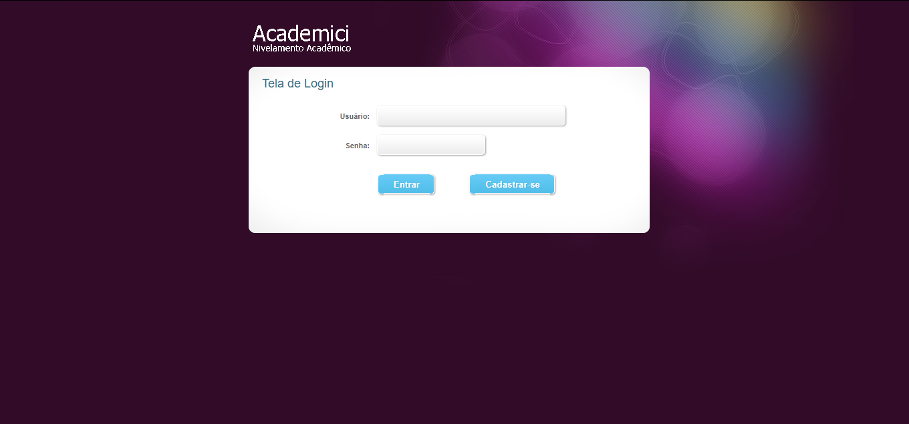

### Campos

|  |  |  |  |  |  |  |  |
| --- | --- | --- | --- | --- | --- | --- | --- |
| **Campo** | **Descrição** | **Tipo** | **Tamanho** | **Editável** | **Obrigatório** | **Valores Possíveis** | **Restrições** |
| Usuário | Campo no qual será preenchido com o e-mail do usuário. | Campo de texto | 30 | Sim | Sim | Usuários cadastrados na base de dados do sistema. | - É necessário o usuário digitar todo o e-mail no campo. |
| Senha | Campo no qual será preenchido a partir da senha do usuário. | Campo de texto | 10 | Sim | Sim | N/A | - É necessário o usuário inserir sua senha. |

### Comandos

|  |  |  |  |
| --- | --- | --- | --- |
| **Nome** | **Ação** | **Tipo** | **Restrições** |
| Entrar | Direciona para a “Página Inicial” do sistema. | Botão | N/A |
| Cadastrar-se | Direciona para a Página de Cadastro | Botão | N/A |

### Regras de Apresentação

[Usar quando aplicável]

|  |
| --- |
| Descrição |
| Item 01  Item 02 |

## Tela de Cadastro de Alunos

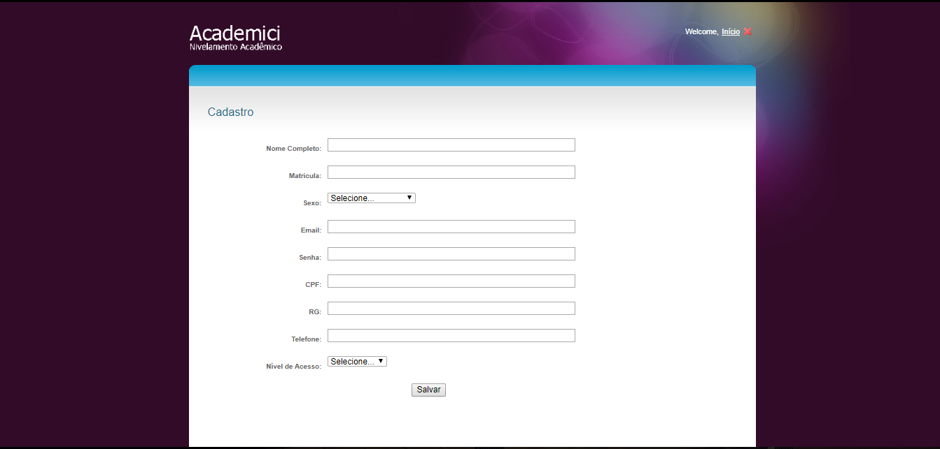

### Campos

|  |  |  |  |  |  |  |  |
| --- | --- | --- | --- | --- | --- | --- | --- |
| **Campo** | **Descrição** | **Tipo** | **Tamanho** | **Editável** | **Obrigatório** | **Valores Possíveis** | **Restrições** |
| Nome Completo | Campo no qual será preenchido com o nome do usuário. | Campo de texto. | 60 | Sim | Sim | Usuários cadastrados na base de dados do sistema. | - É Necessário digitar o nome completo |
| Matrícula | Campo no qual será preenchido com o número de matrícula do usuário. | Campo de texto | 10 | Sim | Sim | N/A | - É necessário o usuário digitar sua matrícula completa no campo. |
| Sexo | Campo de Seleção no qual será escolhido o sexo do usuário. | Campo de Seleção | N/A | Não | Sim | Feminino, Masculino. | - É necessário o usuário selecionar um dos dois valores. |
| E-mail | Campo no qual será preenchido com o e-mail do usuário. | Campo de texto. | 30 | Sim | Sim | N/A | - É necessário o usuário digitar todo o e-mail no campo. |
| Senha | Campo no qual será preenchido a partir da senha do usuário. | Campo de texto | 10 | Sim | Sim | N/A | - É necessário o usuário inserir sua senha. |
| CPF | Campo no qual será preenchido com o CPF do usuário. | Campo de texto | 11 | Sim | Sim | N/A | - É necessário o usuário digitar todo o CPF no campo, sem pontos ou caracteres especiais. |
| RG | Campo no qual será preenchido com o RG do usuário. | Campo de texto | 9 | Sim | Sim | N/A | - É necessário o usuário digitar todo o RG no campo, sem pontos ou caracteres especiais. |
| Telefone | Campo no qual será preenchido o telefone do usuário. | Campo de texto | 11 | Sim | Sim | N/A | - É necessário o usuário digitar todo o telefone no campo, sem pontos ou caracteres especiais. |
| Nível de Acesso | Campo de Seleção no qual será escolhido o nível de acesso do usuário. | Campo de Seleção | N/A | Não | Sim | Aluno | - É necessário o usuário selecionar o valor disponível. |

### Comandos

|  |  |  |  |
| --- | --- | --- | --- |
| **Nome** | **Ação** | **Tipo** | **Restrições** |
| Salvar | Salva o cadastro e direciona para a “Página Inicial” do sistema. | Botão | N/A |

## Tela Inicial

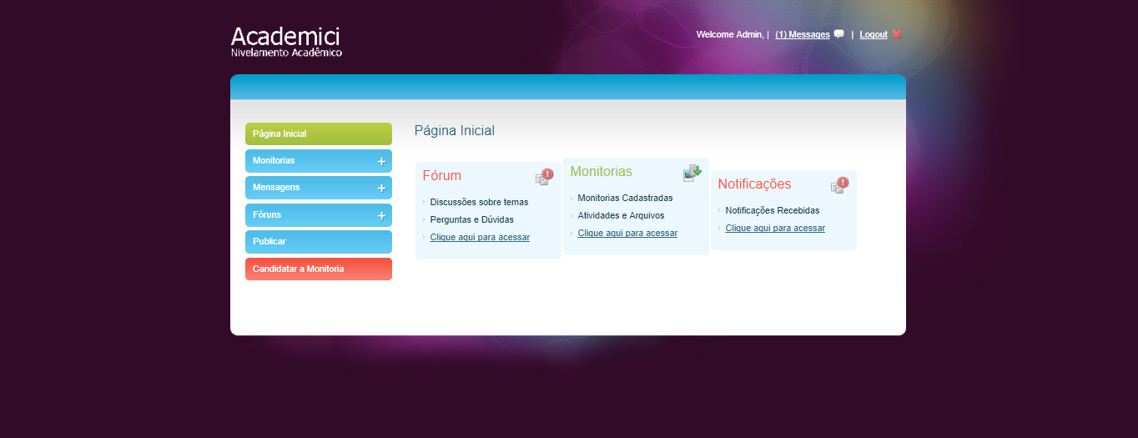

### Campos

N/A

### Comandos

|  |  |  |  |
| --- | --- | --- | --- |
| **Nome** | **Ação** | **Tipo** | **Restrições** |
| Monitorias | Direciona para a “Página de Monitorias” do sistema. | Botão | N/A |
| Mensagens | Direciona para a “Página de Mensagens” do sistema. | Botão | N/A |
| Fóruns | Direciona para a “Página de Fóruns” do sistema. | Botão | N/A |
| Publicar | Direciona para a “Página de Publicações” do sistema. | Botão | N/A |
| Candidatar à Monitoria | Direciona para a página de cadastro à monitorias do sistema. | Botão | N/A |

## Tela de Candidatura à Monitoria

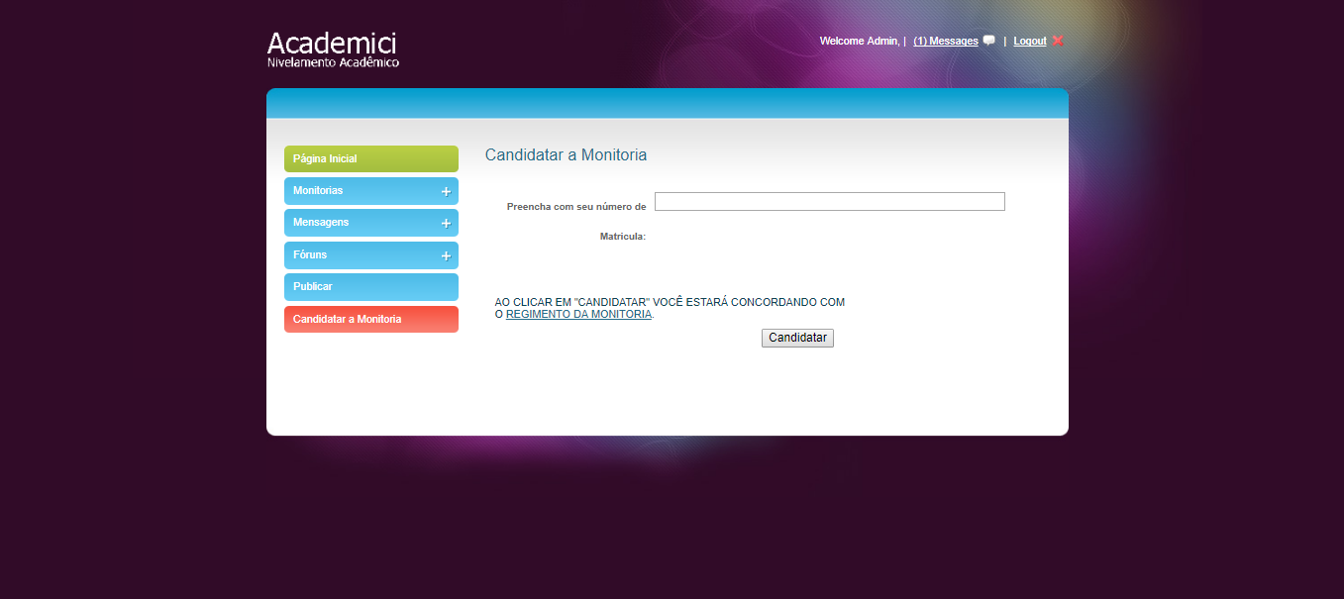

### Campos

|  |  |  |  |  |  |  |  |
| --- | --- | --- | --- | --- | --- | --- | --- |
| **Campo** | **Descrição** | **Tipo** | **Tamanho** | **Editável** | **Obrigatório** | **Valores Possíveis** | **Restrições** |
| Matrícula | Campo no qual será preenchido com o número de matrícula do usuário. | Campo de texto | 10 | Sim | Sim | N/A | - É necessário o usuário digitar sua matrícula completa no campo. |

### Comandos

|  |  |  |  |
| --- | --- | --- | --- |
| **Nome** | **Ação** | **Tipo** | **Restrições** |
| Página Inicial | Direciona para a “Página Inicial” do sistema. | Botão | N/A |
| Monitorias | Direciona para a “Página de Monitorias” do sistema. | Botão | N/A |
| Mensagens | Direciona para a “Página de Mensagens” do sistema. | Botão | N/A |
| Fóruns | Direciona para a “Página de Fóruns” do sistema. | Botão | N/A |
| Publicar | Direciona para a “Página de Publicações” do sistema. | Botão | N/A |
| Candidatar à Monitoria | Direciona para a página de cadastro à monitorias do sistema. | Botão | N/A |
| Candidatar | Salva a Candidatura e retorna mensagem de conclusão. | Botão | N/A |
| Regimento da Monitoria | Direciona para o edital de regimento da monitoria. | Hiperlink | N/A |

## Tela de Monitoria / Publicações

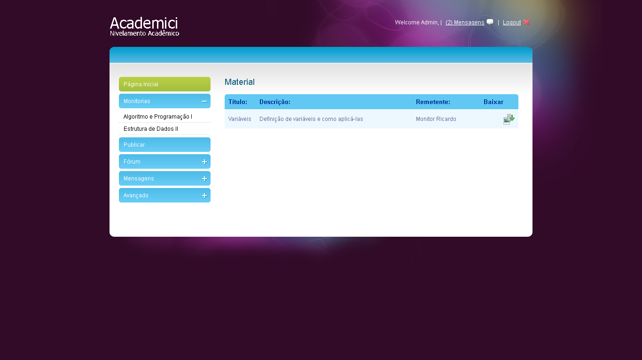

### Campos

|  |  |  |  |  |  |  |  |
| --- | --- | --- | --- | --- | --- | --- | --- |
| **Campo** | **Descrição** | **Tipo** | **Tamanho** | **Editável** | **Obrigatório** | **Valores Possíveis** | **Restrições** |
| Monitorias | Campo no qual será preenchido com as monitorias disponíveis para aluno ou monitor | Botão | N/A | Não | Sim | Usuários cadastrados na base de dados do sistema. | - É necessário que o usuário clique para acessar próxima tela. |
| Material | Campo no qual será disponibilizado material publicado pelo professor ou monitor | Botão | N/A | Não | Sim | N/A | - É necessário o usuário clicar para acessar material |

### Comandos

|  |  |  |  |
| --- | --- | --- | --- |
| **Nome** | **Ação** | **Tipo** | **Restrições** |
| Baixar | Realiza Download do Arquivo. | Botão | N/A |

## Tela de Iniciar Fórum

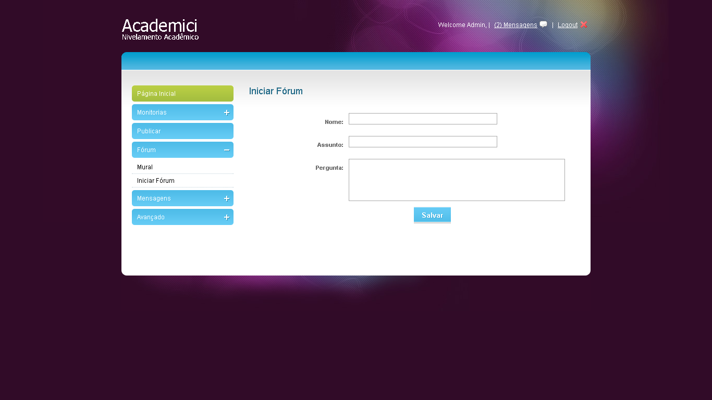

### Campos

|  |  |  |  |  |  |  |  |
| --- | --- | --- | --- | --- | --- | --- | --- |
| **Campo** | **Descrição** | **Tipo** | **Tamanho** | **Editável** | **Obrigatório** | **Valores Possíveis** | **Restrições** |
| Nome | Informar o nome do responsável pela abertura de Fórum | Campo de Texto | 30 | Sim | Sim | Usuários cadastrados na base de dados do sistema. | - É necessário que o usuário informe o nome |
| Assunto | Informar Assunto | Campo de Texto | 30 | Sim | Sim | N/A | - É necessário o usuário informar o assunto do Fórum |
| Pergunta | Informa dúvida para publicar no Fórum | Campo de Texto | 30 | Sim | Sim | N/A | - É necessário usuário informar qual a dúvida |

### Comandos

|  |  |  |  |
| --- | --- | --- | --- |
| **Nome** | **Ação** | **Tipo** | **Restrições** |
| Salvar | Salva a pergunta e envia para o Fórum | Botão | N/A |

## Tela de Login

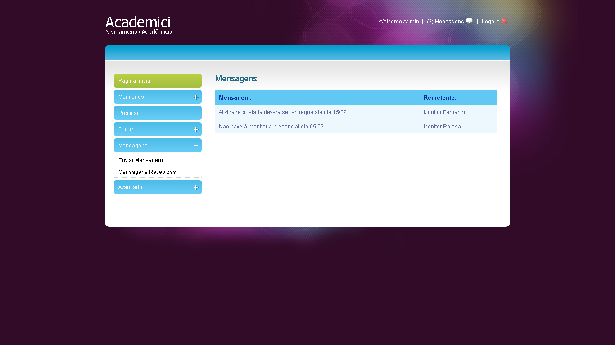

### Campos

N/A

### Comandos

|  |  |  |  |
| --- | --- | --- | --- |
| **Nome** | **Ação** | **Tipo** | **Restrições** |
| Enviar Mensagem | Enviar para grid de enviar mensagem seja em grupo ou individual | Botão | N/A |
| Mensagens Recebidas | Enviar para grid de mensagens recebidas pelo usuário | Botão | N/A |
| Mensagens | Visualizar mensagens disponíveis | Botão | N/A |

## Tela de Publicar

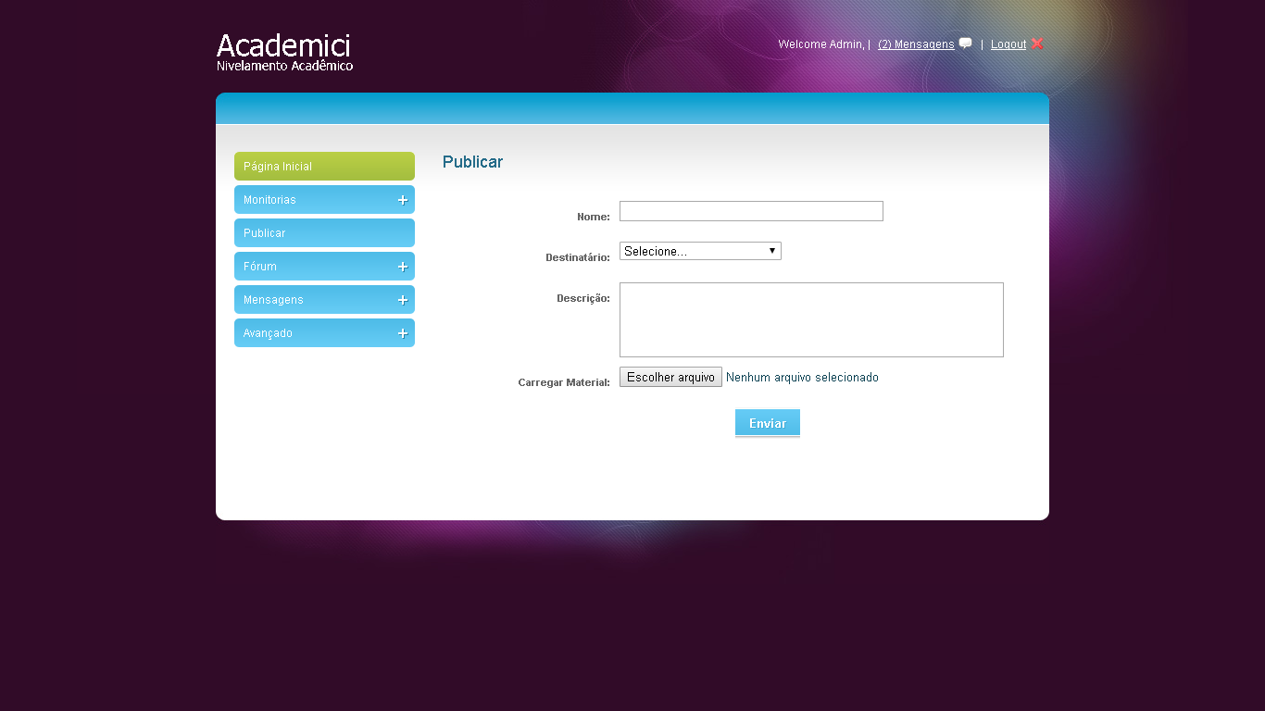

### Campos

|  |  |  |  |  |  |  |  |
| --- | --- | --- | --- | --- | --- | --- | --- |
| **Campo** | **Descrição** | **Tipo** | **Tamanho** | **Editável** | **Obrigatório** | **Valores Possíveis** | **Restrições** |
| Nome | Informar o nome do responsável pela abertura de Fórum | Campo de Texto | 30 | Sim | Sim | Usuários cadastrados na base de dados do sistema. | - É necessário que o usuário informe o nome |
| Destinatário | Selecionar destinatário | Campo de Seleção | N/A | Não | Sim | N/A | - É necessário o usuário selecionar destinatário |
| Descrição | Descrição do Documento | Campo de Texto | 100 | Sim | Sim | N/A | - É necessário usuário informar a descrição do documento |
| Carregar Material | Selecionar Documento a ser enviado | Campo de Seleção | N/A | Sim | Sim | N/A | - É necessário que o usuário selecione o arquivo a enviar |

### Comandos

|  |  |  |  |
| --- | --- | --- | --- |
| **Nome** | **Ação** | **Tipo** | **Restrições** |
| Enviar | Enviar publicação selecionada | Botão | N/A |